##### Project Document

System Model (Class Diagram) Document

제 야간자율학습조

조원 : 고태완, 김지혜, 최수연

지도교수: 이영석 (서명)

Document Revision History

|  |  |  |  |
| --- | --- | --- | --- |
| Rev# | Date | Affected Section | Author |
| 1 | 2020/05/06 |  | 고태완, 김지혜, 최수연 |
| 2 | 2020/05/29 | Every section | 고태완, 김지혜, 최수연 |
|  |  |  |  |
|  |  |  |  |

Table of Contents

내용

1.1. Objective 4

2. Class Diagram 5

3. Use Case와 Class 간의 관계 6

3.1. UC: 회원가입 6

3.2. UC: 로그인 7

3.3. UC: 레벨테스트 8

3.4. UC: 강의 추천 9

3.5. UC: 코딩 실습 10

3.6. UC: Shell 실습 11

3.7. UC: Q&A 조회 12

3.8. UC: Q&A 질문 작성 13

3.9. UC: Q&A 답변 작성 14

3.10 UC: 강좌 업로드 15

3.11 UC: 수강 중 강좌 목록 조회 16

3.12 UC: 사용자의 Q&A 내역 조회 17

4. Class 명세 18

Introduction

## Objective

이 문서는 SW 자율학습 강의 Docker+웹 서비스 개발 시스템의 시스템 모델 (클래스 다이어그램)에 대한 내용을 기술하고 있다. 시스템 차원의 클래스 다이어그램과 각 클래스에 대한 명세를 포함한다.

# Class Diagram

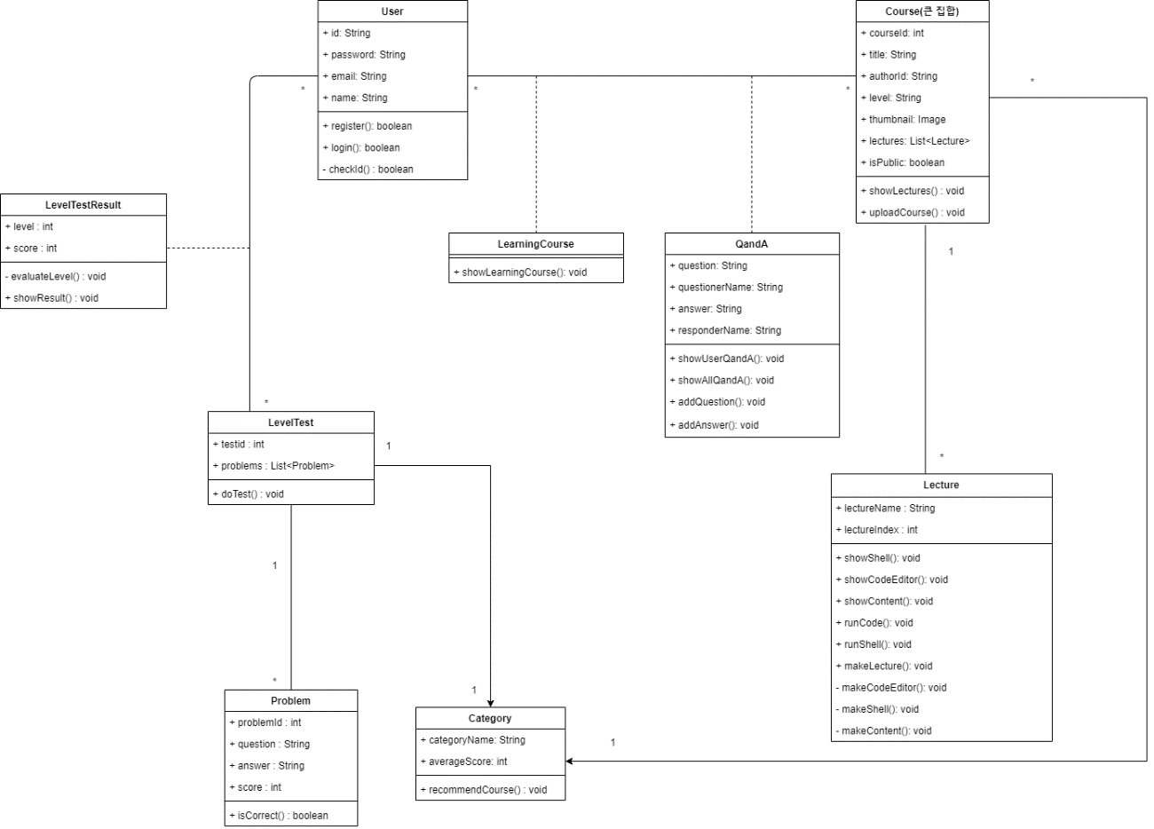

Figure 1 – System Class Diagram

# Use Case와 Class 간의 관계

## UC: 회원가입

|  |  |
| --- | --- |
| **Use Case**  **이름** | **회원가입** |
| **실현 클래스 목록** |  |

## UC: 로그인

|  |  |
| --- | --- |
| **Use Case**  **이름** | **로그인** |
| **실현 클래스 목록** |  |

## UC: 레벨테스트

|  |  |
| --- | --- |
| **Use Case**  **이름** | **레벨 테스트** |
| **실현 클래스 목록** |  |

## UC: 강의 추천

|  |  |
| --- | --- |
| **Use Case**  **이름** | **강의 추천** |
| **실현 클래스 목록** |  |

## UC: 코딩 실습

|  |  |
| --- | --- |
| **Use Case**  **이름** | **코딩 실습** |
| **실현 클래스 목록** |  |

## UC: Shell 실습

|  |  |
| --- | --- |
| **Use Case**  **이름** | **Shell 실습** |
| **실현 클래스 목록** |  |

## 

## UC: Q&A 조회

|  |  |
| --- | --- |
| **Use Case**  **이름** | **Q&A 조회** |
| **실현 클래스 목록** |  |

## UC: Q&A 질문 작성

|  |  |
| --- | --- |
| **Use Case**  **이름** | **Q&A 질문 작성** |
| **실현 클래스 목록** |  |

## UC: Q&A 답변 작성

|  |  |
| --- | --- |
| **Use Case**  **이름** | **Q&A 답변 작성** |
| **실현 클래스 목록** |  |

## 3.10 UC: 강좌 업로드

|  |  |
| --- | --- |
| **Use Case**  **이름** | **강좌 업로드** |
| **실현 클래스 목록** |  |

## 3.11 UC: 수강 중 강좌 목록 조회

|  |  |
| --- | --- |
| **Use Case**  **이름** | **수강 중 강좌 목록 조회** |
| **실현 클래스 목록** |  |

## 3.12 UC: 사용자의 Q&A 내역 조회

|  |  |
| --- | --- |
| **Use Case**  **이름** | **사용자의 Q&A 내역 조회** |
| **실현 클래스 목록** |  |

# Class 명세

|  |  |  |  |
| --- | --- | --- | --- |
| **User** | | | |
| **Class Diagram** |  | | |
| **Responsibility** | User정보에 대한 클래스이다. 서비스에 사용되는 유저 정보에 대해 CRUD 시스템을 제공한다. | | |
| **Attribute** | Type | Name | Description |
| String | id | ID |
| String | password | 비밀번호 |
| String | email | 이메일 |
| String | name | 이름 |
| **Operation** | |  |  |  |  | | --- | --- | --- | --- | | Return Type | Method Name | Parameter Type | Parameter Name | | boolean | register |  |  | | Description | User 정보를 생성하는 함수이다.  이 때 적절한 정보를 submit 했는지 확인할 수 있다. ex) ID: 중복 체크 | | | | | |
| |  |  |  |  | | --- | --- | --- | --- | | Return Type | Method Name | Parameter Type | Parameter Name | | boolean | login |  |  | | Description | User 클래스에 저장된 ID와 password 정보가 일치할 경우 인증된 사용자로 서버에서 알 수 있게끔 토큰을 발급하는 함수이다. | | | | | |
| |  |  |  |  | | --- | --- | --- | --- | | Return Type | Method Name | Parameter Type | Parameter Name | | boolean | checkID |  |  | | Description | User 클래스에 저장된 유저들의 ID정보를 바탕으로 중복되는 ID 가입을 방지하는 함수이다. | | | | | |

|  |  |  |  |
| --- | --- | --- | --- |
| **LearningCourse** | | | |
| **Class Diagram** |  | | |
| **Responsibility** | 수강하고 있는 Course에 대한 클래스이다. 서비스에 사용되는 User와 Course에 연관이 있고 이에 대해 사용자가 현재 수강중인 Course를 조회하는 기능을 제공한다. | | |
| **Attribute** | Type | Name | Description |
| **Operation** | |  |  |  |  | | --- | --- | --- | --- | | Return Type | Method Name | Parameter Type | Parameter Name | | void | showLearningCourse |  |  | | Description | 현재 User가 수강중인 모든 Course에 대한 정보를 불러온다. | | | | | |

|  |  |  |  |
| --- | --- | --- | --- |
| **[LevelTest]** | | | |
| **Class Diagram** |  | | |
| **Responsibility** | 레벨 테스트 데이터에 대한 클래스이다. 각 Category와 User별로 테스트를 생성, 진행하기 때문에 User, Category클래스와 연관이 있으며 테스트 하나 당 여러가지 문제가 있으므로 Problem 클래스와도 연관이 있다. | | |
| **Attribute** | Type | Name | Description |
| int | testid | test데이터의 고유 id |
| List<Problem> | problems | test를 이루는 문제들을 말한다. 리스트로 표현하였다. |
| |  |  |  |  | | --- | --- | --- | --- | | Return Type | Method Name | Parameter Type | Parameter Name | | boolean | doTest | - | - | | Description | 테스트를 수행하는 함수이다. | | | | | |

|  |  |  |  |
| --- | --- | --- | --- |
| **[Problem]** | | | |
| **Class Diagram** |  | | |
| **Responsibility** | 테스트 상에 있는 문제에 대한 클래스이다. LevelTest와 연관이 있고 이에 대해 테스트의 문제를 생성하는 기능을 제공한다. | | |
| **Attribute** | Type | Name | Description |
| int | problemId | Problem의 번호 |
| String | question | 문제 내용 |
| String | answer | 문제의 답 |
| int | score | 문제의 점수 |
| **Operation** | |  |  |  |  | | --- | --- | --- | --- | | Return Type | Method Name | Parameter Type | Parameter Name | | boolean | isCorrect | - | - | | Description | 문제 하나 당 맞았는 지 틀렸는 지 확인하는 함수이다. LevelTest에서 테스트를 진행한 사용자의 답이 answer attribute의 답과 맞는 지 비교를 하면서 맞았는 지 틀렸는 지 검사한다. | | | | | |

|  |  |  |  |
| --- | --- | --- | --- |
| **[LevelTestResult]** | | | |
| **Class Diagram** |  | | |
| **Responsibility** | 테스트에 대한 결과를 저장하는 클래스이다. 서비스에 사용되는 유저와 LevelTest에 연관이 있고 이에 대해 사용자의 테스트 결과를 조회하는 기능을 제공한다. | | |
| **Attribute** | Type | Name | Description |
| int | level | 레벨 테스트 후 Category에 대한 사용자의 수준을 표현한 변수이다. |
| int | score | Test의 결과(점수)를 저장하는 변수이다. |
| **Operation** | |  |  |  |  | | --- | --- | --- | --- | | Return Type | Method Name | Parameter Type | Parameter Name | | void | evaluateLevel() | - | - | | Description | 테스트 결과 사용자의 점수와 특정 Category에 대한 평균을 비교하여 사용자의 수준을 측정하는 함수이다. Category 객체는 LevelTest 객체의 attribute이다. | | | | | |
| |  |  |  |  | | --- | --- | --- | --- | | Return Type | Method Name | Parameter Type | Parameter Name | | void | showResult() | - | - | | Description | 테스트 결과인 사용자의 점수와 상대적 수준을 보여주는 함수이다. | | | | | |

|  |  |  |  |
| --- | --- | --- | --- |
| **[Category]** | | | |
| **Class Diagram** |  | | |
| **Responsibility** | 강좌들을 SW과목 별로 분류하기 위한 클래스이다. 강좌는 과목별로 분류되므로 Course와 연관이 있다. 과목별로 레벨 테스트를 진행하는 LevelTest와도 연관이 있으며 테스트 결과에 따라 적절한 난이도의 강좌를 추천해주는 기능을 제공한다. | | |
| **Attribute** | Type | Name | Description |
| String | categoryName | 강좌들에 해당하는 SW과목명 |
| int | averageScore | categoryName에 해당하는 과목의 모든 사용자들의 레벨 테스트 평균 점수 |
| **Operation** | |  |  |  |  | | --- | --- | --- | --- | | Return Type | Method Name | Parameter Type | Parameter Name | | void | recommendCourse |  |  | | Description | 사용자의 레벨 테스트 결과 level에 따라 해당 과목의적절한 강좌를 추천해주는 함수이다.. | | | | | |

|  |  |  |  |
| --- | --- | --- | --- |
| **[Course]** | | | |
| **Class Diagram** |  | | |
| **Responsibility** | 한 강좌의 기본적인 정보를 제공하는 클래스이다. 강좌는 강의로 구성되고 과목 별로 분류되므로 Lecture, Category와 연관이 있다. 강좌의 강의들을 목차별로 보여주고 새로운 강좌를 생성하는 기능을 제공한다. | | |
| **Attribute** | Type | Name | Description |
| int | courseId | 강좌의 ID |
| String | title | 강좌의 제목 |
| String | authorId | 강좌 생성자의 ID |
| String | level | 강좌의 수준 |
| Image | thumbnail | 강좌의 썸네일 |
| List<Lecture> | lectures | 강좌의 강의 리스트 |
| boolean | isPublic | 강좌의 공개여부 |
| **Operation** | |  |  |  |  | | --- | --- | --- | --- | | Return Type | Method Name | Parameter Type | Parameter Name | | void | showLectures |  |  | | Description | Lectures List를 통해 강좌에 해당하는 강의들의 목차를 보여주는 함수이다. | | | | | |
| |  |  |  |  | | --- | --- | --- | --- | | Return Type | Method Name | Parameter Type | Parameter Name | | void | uploadCourse |  |  | | Description | 사용자가 새로운 강좌를 업로드 할수 있는 함수이다.  강좌의 제목, 수준, 목차, 썸네일, 공개여부를 입력하고 각 목차에 대한 강의를 등록한다. | | | | | |

|  |  |  |  |
| --- | --- | --- | --- |
| **[Lecture]** | | | |
| **Class Diagram** |  | | |
| **Responsibility** | 특정 과목의 강좌에 해당하는 강의 클래스이다. Course와 연관이 있으며 강의를 생성하고 생성된 강의를 수강하는 기능을 제공한다. | | |
| **Attribute** | Type | Name | Description |
| String | lectureName | 강의 이름 |
| int | lectureIndex | 특정 강좌에 대한 강의의 목차 |
| **Operation** | |  |  |  |  | | --- | --- | --- | --- | | Return Type | Method Name | Parameter Type | Parameter Name | | void | showShell |  |  | | Description | 실습 환경에서 shell영역을 제공한다. | | | | | |
| |  |  |  |  | | --- | --- | --- | --- | | Return Type | Method Name | Parameter Type | Parameter Name | | void | showCodeEditor |  |  | | Description | 실습환경에서 코드 작성 영역을 제공한다. | | | | | |
| |  |  |  |  | | --- | --- | --- | --- | | Return Type | Method Name | Parameter Type | Parameter Name | | void | showContent |  |  | | Description | 강의 생성자가 업로드한 강의파일을 불러와 보여준다. | | | | | |
| |  |  |  |  | | --- | --- | --- | --- | | Return Type | Method Name | Parameter Type | Parameter Name | | void | runCode |  |  | | Description | 실습환경의 코드작성 영역에서 사용자가 작성한 코드를 컴파일하여 결과를 보여준다. | | | | | |
| |  |  |  |  | | --- | --- | --- | --- | | Return Type | Method Name | Parameter Type | Parameter Name | | void | runShell |  |  | | Description | 실습환경의 shell 영역에서 사용자가 작성한 명령어를 실행하여 결과를 보여준다. | | | | | |
| |  |  |  |  | | --- | --- | --- | --- | | Return Type | Method Name | Parameter Type | Parameter Name | | void | makeLecture |  |  | | Description | makeShell, makeContent를 호출하여 강의를 생성한다. | | | | | |
| |  |  |  |  | | --- | --- | --- | --- | | Return Type | Method Name | Parameter Type | Parameter Name | | void | makeCodeEditor |  |  | | Description | 사용자가 지정한 확장자로 코드입력 영역을 생성한다. | | | | | |
| |  |  |  |  | | --- | --- | --- | --- | | Return Type | Method Name | Parameter Type | Parameter Name | | void | makeShell |  |  | | Description | 사용자가 입력한 command에 대한 OS환경을 갖는 shell영역을 생성한다. | | | | | |
| |  |  |  |  | | --- | --- | --- | --- | | Return Type | Method Name | Parameter Type | Parameter Name | | void | uploadContent |  |  | | Description | 사용자가 업로드한 파일을 저장한다. | | | | | |

|  |  |  |  |
| --- | --- | --- | --- |
| **[QandA]** | | | |
| **Class Diagram** |  | | |
| **Responsibility** | 강의에 대한 질의 응답 관련 기능을 제공하는 클래스이다. 서비스에 사용되는 유저와 Course에 연관이 있고 질의 응답을 작성하거나 조회하는 기능을 제공한다. | | |
| **Attribute** | Type | Name | Description |
| String | question | 질문 내용 |
| String | questionerName | 질문자 이름 |
| String | answer | 답변 내용 |
| String | responderName | 답변자 이름 |
| **Operation** | |  |  |  |  |  |  |  |  |  | | --- | --- | --- | --- | --- | --- | --- | --- | --- | | Return Type | | Method Name | Parameter Type | | | | Parameter Name | | | void | | showUserQandA |  | | | |  | | | Description | | 특정 사용자의 질의 응답 내역을 제공한다. | | | | | | | | Return Type | | Method Name | | | Parameter Type | | Parameter Name | | | | void | | showAllQandA | | |  | |  | | | | Description | | 강의에 해당하는 모든 질의응답을 제공한다. | | | | | | | | | Return Type | Method Name | | | Parameter Type | | Parameter Name | | | void | addQuestion | | |  | |  | | | Description | 강의에 대한 질문을 생성하는 기능을 제공한다. | | | | | | | | Return Type | Method Name | | | Parameter Type | | Parameter Name | | | void | addAnswer | | |  | |  | | | Description | 질문에 대한 답변을 생성하는 기능을 제공한다. | | | | | | | | | |